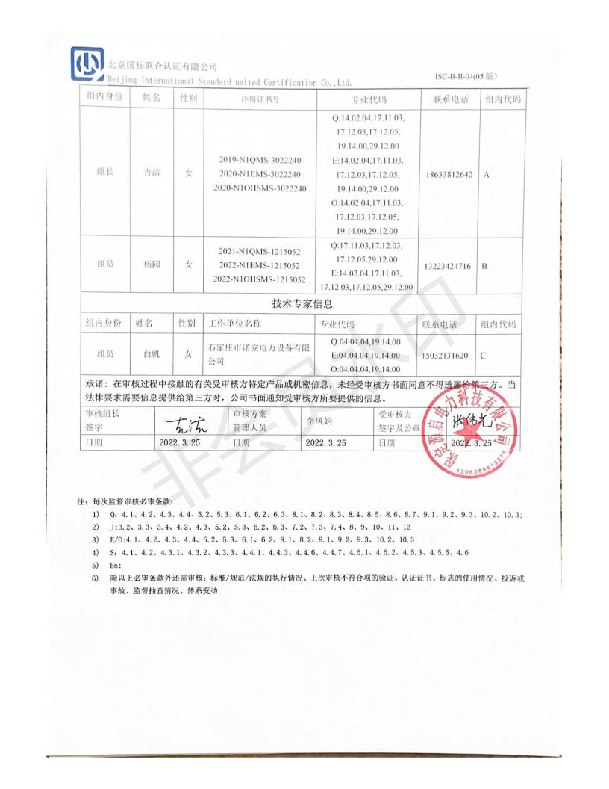审核计划
受审核方名称 | 保定源启电力科技有限公司
注册地址 | 河北省保定市高阳县庞家佐乡保沧高速出口东侧
经营地址 | 河北省保定市高阳县庞家佐乡保沧高速出口东侧
联系人 | 张伟光 |  |  |  |  | 联系电话 |  | 15830920005 |  |  | 邮编 |  |  | 3180333169qq.com
合同编号. | 0160-2021-QEO -2022 |  |  |  |  | 审核领域 |  | ■QMS□EcMS■EMS■OHSMS  □FSMS □HACCP □EnMS
审核类型 | □初次认证第（二）阶段■监督审核 □再认证 □扩项审核 □其他
审核方法 | ☑现场审核 □远程审核 □非现场审核（仅限一阶段）
审核目的 | □第二阶段审核：验证组织管理体系的建立、实施运行的符合性及有效性，以确定是否推荐认证注册。  ☑监督审核：验证组织管理体系的符合性和持续有效性，以确定是否推荐保持认证注册资格。
审核范围 | Q：电力金具、安全工器具（拉闸杆、脚扣、声光交流验电器、绝缘梯、绝缘凳、安全工具柜、安全围栏、便携式短路接地线棒、警示带、围栏网、围栏支架、不锈钢伸缩围栏、移动式遮拦、安全带、安全绳、拉线保护套、绝缘护罩、标识牌、铁附件、放电棒、防鸟设备）、绝缘子的生产和服务；互感器、变压器、低压电器、熔断器、隔离开关、避雷器、绝缘靴、绝缘手套、绝缘靴的销售  E：电力金具、安全工器具（拉闸杆、脚扣、声光交流验电器、绝缘梯、绝缘凳、安全工具柜、安全围栏、便携式短路接地线棒、警示带、围栏网、围栏支架、不锈钢伸缩围栏、移动式遮拦、安全带、安全绳、拉线保护套、绝缘护罩、标识牌、铁附件、放电棒、防鸟设备）、绝缘子的生产和服务；互感器、变压器、低压电器、熔断器、隔离开关、避雷器、绝缘靴、绝缘手套、绝缘靴的销售所涉及场所的相关环境管理活动  O：电力金具、安全工器具（拉闸杆、脚扣、声光交流验电器、绝缘梯、绝缘凳、安全工具柜、安全围栏、便携式短路接地线棒、警示带、围栏网、围栏支架、不锈钢伸缩围栏、移动式遮拦、安全带、安全绳、拉线保护套、绝缘护罩、标识牌、铁附件、放电棒、防鸟设备）、绝缘子的生产和服务；互感器、变压器、低压电器、熔断器、隔离开关、避雷器、绝缘靴、绝缘手套、绝缘靴的销售及相关的职业健康安全管理活动 |  |  |  |  |  |  |  |  |  |  | 专业  代码 |  | Q：04.04.04;14.02.04;17.11.03;17.12.03;17.12.05;19.14.00;29.12.00  E：04.04.04;14.02.04;17.11.03;17.12.03;17.12.05;19.14.00;29.12.00  O：04.04.04;14.02.04;17.11.03;17.12.03;17.12.05;19.14.00;29.12.00
审核准则 | ■GB/T19001-2016/ISO 9001:2015 □GB/T 50430-2017■GB/T24001-2016/ISO 14001:2015  ■GB/T45001-2020/ISO45001：2020标准 □ISO 22000:2018  □GB/T 27341-2009&GB 14881-2013&危害分析与关键控制点（HACCP体系）认证补充要求1.0  □GB/T 23331-2020/ISO 50001:2018  □RB/T (行业认证标准)  ☑适用于受审核方的法律法规及其他要求； ☑认证合同  ☑受审核方管理体系文件 (手册版本号：A )
审核日期 | 现场审核于2022年03月28日 上午至2022年03月29日 上午(共1.5天)
审核语言 | ☑普通话□英语□其他
审核组成员
组内身份 | 姓名 |  | 性别 | 注册证书号 |  |  |  | 专业代码 |  | 联系电话 |  |  |  |  | 组内代码
组长 | 吉洁 |  | 女 | 2019-N1QMS-3022240  2020-N1EMS-3022240  2020-N1OHSMS-3022240 |  |  |  | Q:14.02.04,17.11.03,  17.12.03,17.12.05,  19.14.00,29.12.00  E:14.02.04,17.11.03,  17.12.03,17.12.05,  19.14.00,29.12.00  O:14.02.04,17.11.03,  17.12.03,17.12.05,  19.14.00,29.12.00 |  | 18633812642 |  |  |  |  | A
组员 | 杨园 |  | 女 | 2021-N1QMS-1215052  2022-N1EMS-1215052  2022-N1OHSMS-1215052 |  |  |  | Q:17.11.03,17.12.03,  17.12.05,29.12.00  E:14.02.04,17.11.03,  17.12.03,17.12.05,29.12.00 |  | 13223424716 |  |  |  |  | B
技术专家信息
组内身份 | 姓名 |  | 性别 | 工作单位名称 |  |  |  | 专业代码 |  | 联系电话 |  |  |  |  | 组内代码
组员 | 白帆 |  | 女 | 石家庄市诺安电力设备有限公司 |  |  |  | Q:04.04.04,19.14.00  E:04.04.04,19.14.00  O:04.04.04,19.14.00 |  | 15032131620 |  |  |  |  | C
承诺: 在审核过程中接触的有关受审核方特定产品或机密信息，未经受审核方书面同意不得透露给第三方。当法律要求需要信息提供给第三方时，公司书面通知受审核方所要提供的信息。
审核组长  签字 |  |  |  |  | 审核方案  管理人员 |  | 李凤娟 |  | 受审核方  签字及公章
日期 |  | 2022.3.25 |  |  | 日期 |  | 2022.3.25 |  | 日期 |  |  |  | 2022.3.25

注：每次监督审核必审条款：
- Q：4.1、4.2、4.3、4.4、5.2、5.3、6.1、6.2、6.3、8.1、8.2、8.3、8.4、8.5、8.6、8.7、9.1、9.2、9.3、10.2、10.3;
- J:3.2、3.3、3.4、4.2、4.3、5.2、5.3、6.2、6.3、7.2、7.3、7.4、8、9、10、11、12
- E/O:4.1、4.2、4.3、4.4、5.2、5.3、6.1、6.2、8.1、8.2、9.1、9.2、9.3、10.2、10.3
- S：4.1、4.2、4.3.1、4.3.2、4.3.3、4.4.1、4.4.3、4.4.6、4.4.7、4.5.1、4.5.2、4.5.3、4.5.5、4.6
- En:
- 除以上必审条款外还需审核：标准/规范/法规的执行情况、上次审核不符合项的验证、认证证书、标志的使用情况、投诉或事故、监督抽查情况、体系变动

审核日程安排
日期 | 时间 | 受审核部门、场所及审核内容 | 审核人员
2022.3.28 | 8:30-9:00 | 首次会议（管理层） | ABC
 | 9:00-12:00 | 管理层：组织及其环境；相关方的需求和希望；管理体系的范围；管理体系及其过程；领导作用和承诺；以顾客为关注焦点；管理方针；组织的岗位、职责权限；应对风险和机会的策划；目标和实现计划；变更的策划；资源提供；合规义务；危险源辨识、风险评价；合规性评价；监视和测量总则；管理评审；总则；持续改进；范围的确认、资质的确认、法律法规执行情况、上级部门抽查及相关方投诉情况、上次不符合验证  QEO4.1/4.2/4.3/4.4/5.1/5.2/5.3/6.1/6.2/7.1/9.1.1/9.3/10.1/10.3/；Q6.3 | B
 | 12:30-17:00 | 供销部：组织的岗位、职责权限；目标、方案；环境因素；危险源识别评价；产品和服务要求；外部提供的过程、产品和服务的控制；生产和服务的控制；标识和可追溯性；产品防护；顾客或外部供方财产；交付后活动；顾客满意；运行控制；应急准备和响应  Q5.3/6.2/8.2/8.4/8.5.1/8.5.2/8.5.3/8.5.4/8.5.5/9.1.2  EO5.3/6.2/6.1.2/8.1/8.2 | B
 | 9:00-17:00 | 生产部：组织的岗位、职责权限；目标、方案；环境因素/危险源识别评价；基础设施；运行环境；运行的策划和控制；产品和服务的设计和开发；生产和服务的控制；变更的控制；运行控制；应急准备和响应  Q5.3/6.2/7.1.3/7.1.4/8.1/8.3/8.5.1/8.5.6  EO5.3/6.2/6.1.2/8.1/8.2 | AC
2022.3.29 | 8:00-11:30 | 质检部：组织的岗位、职责权限；目标、方案；环境因素/危险源识别评价；监视和测量资源；产品和服务的放行；不合格品的控制；运行控制；应急准备和响应  Q5.3/6.2/7.1.5/8.6/8.7  EO5.3/6.2/6.1.2/8.1/8.2 | AC
 | 8:00-11:30 | 办公室：组织的岗位、职责权限；目标、方案；环境因素/危险源识别评价；合规义务；法律法规要求；员工的参与和协商；运行控制；应急准备和响应；绩效的监视和测量；合规性评价；内部审核；事件、不合格及纠正和预防措施控制  Q5.3/6.2/9.2/10.2  EO5.3/6.2/6.1.2/6.1.3/8.1/8.2/9.1/9.2/10.2；O5.4 | B
 | 11:30-12:00 | 末次会议（管理层） | ABC
 | 注 | 12:00-12:30为午休时间

